PIFO

 | TH  DE RUEIL-MALMAISON  (organisé par le Club de Courbevoie)  En multiplex avec les TH3 de La Seyne-sur-Mer, Péronnas et Saint-Jean-Cap-Ferrat

DIMANCHE 30 AVRIL 2017

3 parties : 10 h – 14 h et 16 h 30

Capacité d’accueil : 100 joueurs
(pas de buvette, pas de restauration sur place)

Hôtel NOVOTEL
21 avenue Edouard Belin
Salons Moreau
92500 Rueil-Malmaison

Tournoi sans dotation
Coupe pour le vainqueur
et pour le premier de chaque série et de chaque catégorie

Droits d’inscription : 19 euros (- 25 ans : 9,50 euros, - 18 ans : gratuit)
à envoyer avant le : 23 avril 2017

A : Françoise FLACHON – 59 rue de la République, Le Jardin des Senteurs. 92800 Puteaux
Téléphone : 06.10.74.87.83– E-mail : francoise.flachon@sfr.fr

Règlement par chèque à l’ordre de "Courbevoie Scrabble" à joindre obligatoirement à l’inscription

Etape du Grand Prix
Accès à l’Hôtel Novotel de Rueil-Malmaison
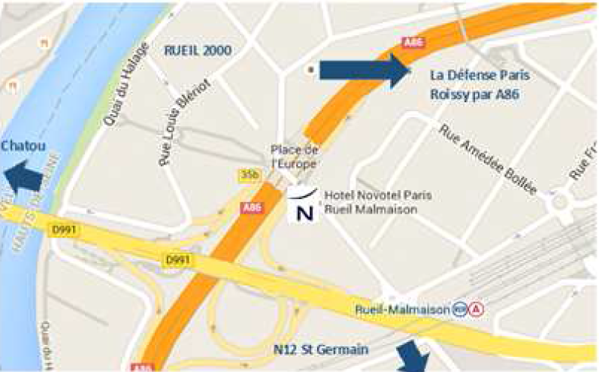

Accès par les Transports en commun recommandé :
- RER A, Station RUEIL-MALMAISON, Sortie « Rue des 2 Gares » : 200 mètres à pied
- Ligne 1 du métro : au Pont de Neuilly, récupérer le bus 158 (30 minutes), descendre au terminus : 250 mètres à pied

En voiture (quelques places de parking (gratuit) dans les rues avoisinantes et à l’hôtel) :
- Depuis la Porte Maillot : suivre la direction La Défense via la A14 (péage) puis A86. Prendre la direction Saint-Germain en Laye, et sortir à Rueil 2000.

